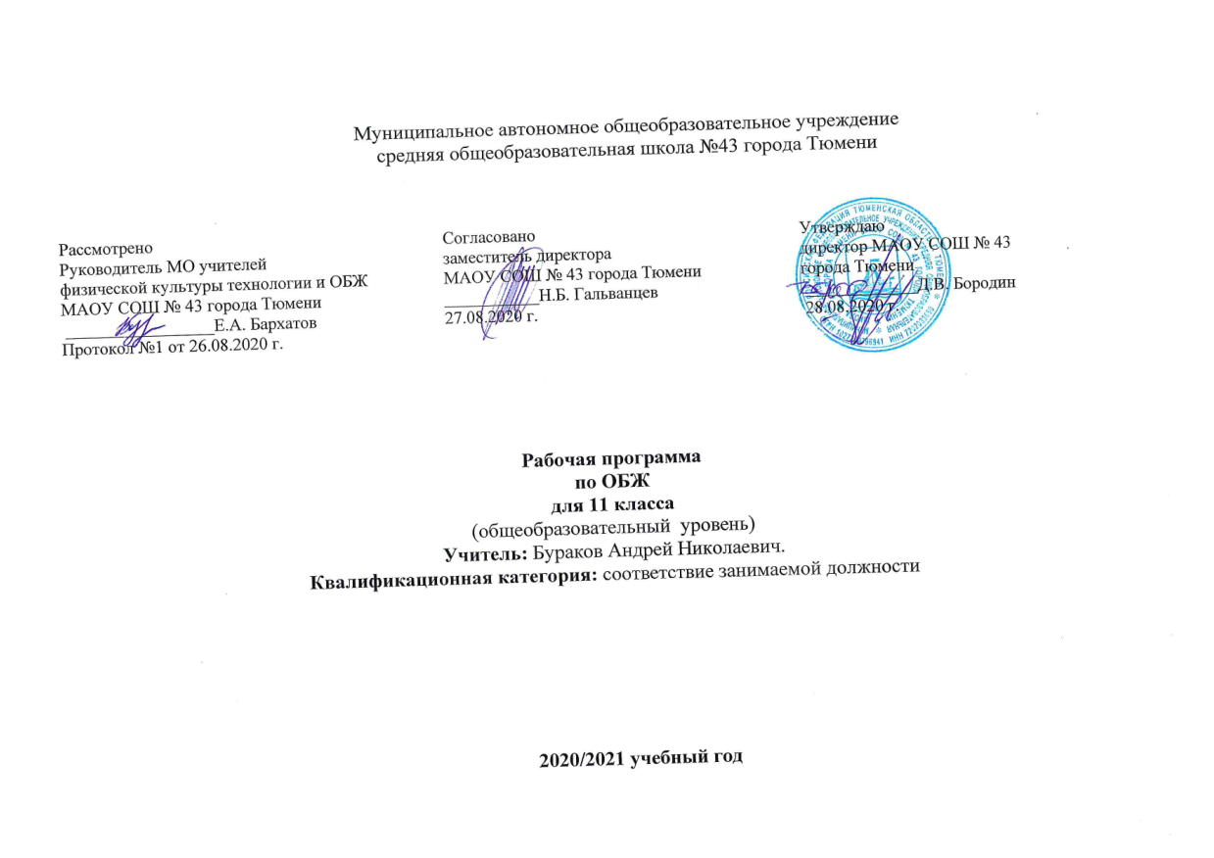 **Пояснительная записка**

Рабочая программа разработана на основе авторской программы по курсу «Основы безопасности жизнедеятельности» для 10–11 классов общеобразовательных учреждений (авторы программы – А. Т. Смирнов, Б. О. Хренников, М. А. Маслов, В. А. Васнев), напечатанной в сборнике «Программы общеобразовательных учреждений. Основы безопасности. 1–11 классы» / под общ. ред. А. Т. Смирнова. – М.: Просвещение, 2011, и в соответствии с федеральным компонентом Государственного стандарта среднего (полного) общего образования.

Планирование составлено на основе авторской программы по курсу «Основы безопасности жизнедеятельности» для 10-11 классов общеобразовательных учреждений (автор программы Т.А. Смирнов, Б.О. Хренников, М.А. Маслов, В.А. Васнев), напечатанный с сборнике «Программы общеобразовательных учреждений. Основы безопасности. 1-11 классы» / по общ.ред. А.Т. Смирнова. М.: Просвещение, 2014, и в соответствии с федеральным компонентом Государственного стандарта среднего (полного) общего образования. Изучение основ безопасности жизнедеятельности в 10 классе направлено на достижение следующих целей: - воспитание у обучаемых ответственности за личную безопасность, безопасность общества и государства; ответственного отношения к личному здоровью как индивидуальной и общественной ценности; ответственного отношения к сохранению окружающей природной среды как основы в обеспечении безопасности жизнедеятельности личности, общества и государства; - развитие духовных и физических качеств личности, обеспечивающих безопасное поведение человека в условиях опасных и чрезвычайных ситуаций природного, техногенного и Социального характера; потребности вести здоровый образ жизни; необходимых моральных, физических и психологических качеств для выполнения конституционного долга и обязанности гражданина России по защите Отечества; - освоение знаний: о безопасном поведении человека в опасных и чрезвычайных ситуациях природного, техногенного и социального характера; о здоровье и здоровом образе жизни; о государственной системе защиты населения от опасных и чрезвычайных ситуаций мирного и военного времени; об обязанностях граждан по защите государства;

- формирование умений: оценки ситуаций, опасных для жизни и здоровья; безопасного поведения в опасных и чрезвычайных ситуациях;

- использования средств индивидуальной и коллективной защиты;

-оказания первой медицинской помощи при неотложных состояниях.

Задачи: – дать учащимся специальные знания, умения и навыки выживания в различных жизненных ситуациях, в том числе самых неблагоприятных; – научить правильно действовать в случаях природных и техногенных катастроф; – научить адекватно действовать в условиях острых социальных, социально-политических и военных конфликтов, внутренней готовности к деятельности в экстремальных условиях. – воспитывать патриотические чувства.

Общая характеристика предмета «Основы безопасности жизнедеятельности».

Содержание курса «Основы безопасности жизнедеятельности» основано на положениях федеральных законов Российской Федерации и других нормативно-правовых актов в области безопасности личности, общества и государства: Стратегия национальной безопасности Российской Федерации до 2020 г. (утверждена Указом Президента РФ от 12 мая 2009 г. №537); Стратегия государственной антинаркотической политики Российской Федерации до 2020 г. (утверждена Указом Президента РФ от 9 июня 2010 г. №690); ФЗ N 68 «О защите населения и территорий от чрезвычайных ситуаций природного и техногенного характера» от 21 декабря 1994 года; ФЗ N 2397-1 «Об охране окружающей природной среды» от 21 февраля 1992 года; ФЗ N 69 «О пожарной безопасности» от 21 декабря 1994 года; ФЗ № 28 «О гражданской обороне» от 12 февраля 1998 года; Требования к результатам освоения основной образовательной программы основного общего образования, представленной в федеральном государственном стандарте общего образования второго поколения. За основу проектирования структуры и содержания программы принят модульный принцип ее построения и комплексный подход к наполнению содержания для формирования у обучающихся современного уровня культуры безопасности жизнедеятельности, индивидуальной системы здорового образа жизни и антитеррористического поведения. Модульный принцип позволяет: -эффективнее организовать учебно-воспитательный процесс при изучении тематики ОБЖ; - структурировать содержание программы при изучении предмета в 10-11 классах. Структура предмета «Основы безопасности жизнедеятельности» при модульном построении содержания образования включает в себя три учебных модуля.

**Учебно-тематическое планирование по основам безопасности жизнедеятельности**

Класс 11 А,Б,В

Учитель Бураков Андрей Николаевич .

Количество часов:

- всего 34 часа;

- в неделю 1 час.

Плановых контрольных уроков - 1 ч.;

Планирование составлено на основе *Основы безопасности жизнедеятельности. Комплексная учебная программа для 5–11-х классов общеобразовательных учреждений. Авторы: А.Т.Смирнов, Б.О.Хренников. М., Просвещение, 2007 г.*

Учебник *Основы безопасности жизнедеятельности: 11-й кл.: учебник для общеобразовательных учреждений / А.Т.Смирнов, Б.О.Хренников – М.: Просвещение, 2009.*

**Календарно-тематическое планирование**

|  |  |  |  |  |  |  |  |  |  |  |  |  |  |  |  |  |
| --- | --- | --- | --- | --- | --- | --- | --- | --- | --- | --- | --- | --- | --- | --- | --- | --- |
| **№**  **Раздела,**  **урока** | **Дата** | | | | | | **Тема урока** | | | | **Кол-во часов** | **Тип урока Вид контроля,**  **ЕГЭ,ИКТ** | | **Планируемые результаты** | **Домашнее задание** | |
| **План** | | | | **Факт** | |
| **Раздел 1: Основы комплексной безопасности.**  Обеспечение личной безопасности в повседневной жизни | | | | | | | | | | | | | | | | |
| 1 | |  | | |  | | Пожарная безопасность, права и обязанности граждан в области пожарной безопасности.  Правила личной безопасности при пожаре. | | | | 1 | Изучение нового материала | | Знать правила личной безопасности при пожаре | | § 1-2 читать |
| 2 | |  | | |  | | Обеспечение личной безопасности на водоемах в различное время года.  Обеспечение личной безопасности в различных бытовых ситуациях. | | | | 1 | Изучение нового материала | | Знать правила личной безопасности в различных ситуациях | | § 3-4 читать |
| **Раздел II. Защита населения Российской Федерации от чрезвычайных ситуаций**  Тема 2. Организационные основы борьбы с терроризмом и наркобизнесом в Российской Федерации | | | | | | | | | | | | | | | | |
| 3 | |  | | |  | | Нормативно-правовая база борьбы с терроризмом.  Контротеррористическая операция и условия ее проведения. | | | | 1 | Изучение нового материала | | Знать правила личной безопасности при угрозе и при совершении террористических актов | | § 5-6 читать |
| 4 | |  | | |  | | Правила поведения при угрозе террористического акта (ситуационные задачи).  Государственная политика противодействия наркомании. | | | | 1 | Изучение нового материала | | Знать правила личной безопасности при угрозе и при совершении террористических актов | | § 7-9 читать |
| **Раздел III. Основы здорового образа жизни**  Тема 3. Нравственность и здоровье | | | | | | | | | | | | | | | | |
| 5 | |  | | |  | | Правила личной гигиены. Нравственность и здоровье. | | | | 1 | Комби­нирован­ный урок. Фронтальный опрос по теме урока. | | Знать основные правила личной гигиены. Пропаганда здорового образа жизни | | § 10-11 читать |
| 6 | |  | | |  | | Инфекции, передаваемые половым путем. Меры их профилактики.  Понятие о ВИЧ-инфекции и СПИДе, меры профилактики ВИЧ-инфекции. | | | | 1 | Комби­нирован­ный урок. Фронтальный опрос по теме урока. | | Иметь понятие об ИППП, ВИЧ-инфекции, СПИДе. Пропаганда здорового образа жизни | | § 12-13 читать |
| 7 | |  | | |  | | Семья в современном обществе. Законодательство о семье. | | | | 1 | Комби­нирован­ный урок. Фронтальный опрос по теме урока. | | Знать современное семейное законодательство | | § 14 читать |
| **Раздел IV. Основы медицинских знаний и оказания первой медицинской помощи**  Тема 4. Первая медицинская помощь при неотложных состояниях | | | | | | | | | | | | | | | | |
| 8 | |  | | |  | | Первая медицинская помощь при острой сердечной недостаточности и инсульте.  Первая медицинская помощь при ранениях. | | | | 1 | Комби­нирован­ный урок. | | Знать и уметь оказывать первую доврачебную помощь | | § 15-16 читать |
| 9 | |  | | |  | | Правовой аспект оказания первой медицинской помощи.  Правила остановки артериального кровотечения. | | | | 1 | Комби­нирован­ный урок. Фронтальный опрос по теме урока | | Знать и уметь оказывать первую доврачебную помощь | | § 17-18 читать |
| 10 | |  | | |  | | Способы иммобилизации и переноски пострадавшего.  Первая медицинская помощь при травмах опорно-двигательного аппарата | | | | 1 | Комби­нирован­ный урок. | | Знать и уметь оказывать первую доврачебную помощь | | § 19-20 читать |
| 11 | |  | | |  | | Первая медицинская помощь при черепно-мозговой травме, травме груди, травме живота.  Первая медицинская помощь при травмах в области таза, при повреждении позвоночника, спины.  Первая медицинская помощь при остановке сердца. | | | | 1 | Комби­нирован­ный урок. | | Знать и уметь оказывать первую доврачебную помощь | | § 21-23 читать |
| **Раздел V. Основы обороны государства**  Тема 5. Вооруженные Силы Российской Федерации – основа обороны государства | | | | | | | | | | | | | | | | |
| 12 | |  | | |  | | Функции и основные задачи современных Вооруженных Сил России.  Применение Вооруженных Сил РФ в борьбе с терроризмом.  Международная (миротворческая) деятельность Вооруженных Сил РФ. | | | | 1 | Комби­нирован­ный урок. | | Знать основные положения концепции национальной безопасности РФ | | § 24-26 читать |
| Тема 6. Символы воинской чести - 2 ч. | | | | | | | | | | | | | | | | |
| 13 | |  | | |  | | Боевое Знамя воинской части – символ воинской чести, достоинства и славы. | | | | 1 | Комби­нирован­ный урок. Фронтальный опрос по теме урока | | Знать и уважать боевые традиции российской армии | | § 27 читать |
| 14 | |  | | |  | | Ордена – почетные награды за воинские отличия и заслуги в бою и военной службе.  Военная форма одежды и знаки различия военнослужащих. | | | | 1 | Комби­нирован­ный урок. Фронтальный опрос по теме урока | | Знать и уважать боевые традиции российской армии | | § 28-29 читать |
| Тема 7. Воинская обязанность | | | | | | | | | | | | | | | | |
| 15 | |  | | |  | | Основные понятия о воинской обязанности. | | | | 1 | Комби­нирован­ный урок. Фронтальный опрос по теме урока | | Знать основные положения закона РФ «О воинской обязанности и военной службе» | | § 30 читать |
| 16 | |  | | |  | | Организация воинского учета.  Первоначальная постановка граждан на воинский учет. | | | | 1 | Комби­нирован­ный урок. Фронтальный опрос по теме урока | | Знать основные положения закона РФ «О воинской обязанности и военной службе» | | § 31-32 читать |
| 17 | |  | | |  | | Обязанности граждан по воинскому учету.  Обязательная подготовка граждан к военной службе. | | | | 1 | Комби­нирован­ный урок. Фронтальный опрос по теме урока | | Знать основные положения закона РФ «О воинской обязанности и военной службе» | | § 33-34 читать |
| 18 | | . | | |  | | Требования к индивидуальным качествам специалистов по сходным воинским специальностям  Подготовка граждан по военно-учетным специальностям. | | | | 1 | Комби­нирован­ный урок. Фронтальный опрос по теме урока | | Знать основные положения закона РФ «О воинской обязанности и военной службе» | | § 35-36 читать |
| 19 | | . | | |  | | Добровольная подготовка граждан к военной службе  Организация медицинского освидетельствования граждан при постановке их на воинский учет. | | | | 1 | Изучение нового материала | | Знать основные положения закона РФ «О воинской обязанности и военной службе» | | § 37-38 читать |
| 20 | |  | | |  | | Профессиональный психологический отбор и его предназначение.  Увольнение с военной службы и его предназначение | | | | 1 | Изучение нового материала | | Знать основные положения закона РФ «О воинской обязанности и военной службе» | | § 39-40 читать |
| **Раздел VI. Основы военной службы**  Тема 8. Особенности военной службы | | | | | | | | | | | | | | | | |
| 21 | | | . | | |  | | | | Правовые основы военной службы.  Статус военнослужащего. | 1 | Комби­нирован­ный урок. Фронтальный опрос по теме урока | | Знать правовые основы несения военной службы | | § 41-42 читать |
| 22 | | |  | | |  | | | | Военные аспекты международного права.  Общевоинские уставы | 1 | Комби­нирован­ный урок. Фронтальный опрос по теме урока | | Знать правовые основы несения военной службы | | § 43-44 читать |
| 23 | | |  | | |  | | | | Устав внутренней службы Вооруженных Сил РФ.  Дисциплинарный устав Воору-женных Сил РФ. | 1 | Комби­нирован­ный урок. Фронтальный опрос по теме урока | | Знать правовые основы несения военной службы | | § 45-46 читать |
| 24 | | |  | | |  | | | | Устав гарнизонной и караульной служб Вооруженных Сил РФ.  Строевой устав Вооруженных Сил РФ. |  | Комби­нирован­ный урок. Фронтальный опрос по теме урока | | Знать правовые основы несения военной службы | | § 47-48 читать |
| Тема 9. Военнослужащий – вооруженный защитник Отечества. Честь и достоинство воина Вооруженных Сил Российской Федерации | | | | | | | | | | | | | | | | |
| 25 | | |  | | |  | | | Основные виды воинской деятельности.  Основные особенности воинской деятельности. | | 1 | Комби­нирован­ный урок. Фронтальный опрос по теме урока | | Знать и уважать боевые традиции российской армии | | § 49-50 читать |
| 26 | | |  | | |  | | | Требования воинской деятельности, предъявляемые к моральным и индивидуальным качествам гражданина.  Военнослужащий – патриот, с честью и достоинством несущий звание воина ВС РФ. | | 1 | Комби­нирован­ный урок. Фронтальный опрос по теме урока | | Знать и уважать боевые традиции российской армии | | § 51-52 читать |
| 27 | | |  | | |  | | | Честь и достоинство военнослужащего Вооруженных Сил РФ.  Военнослужащий - специалист своего дела. | | 1 | Комби­нирован­ный урок. Фронтальный опрос по теме урока | | Знать и уважать боевые традиции российской армии | | § 53-54 читать |
| 28 | | |  | | |  | | | Военнослужащий – подчиненный, выполняющий требования воинских уставов, приказы командиров и начальников.  Основные обязанности военнослужащих. | | 1 | Комби­нирован­ный урок. Фронтальный опрос по теме урока | | Знать и уважать боевые традиции российской армии | | § 55-56 читать  Подгот-ся к тесту |
| Тема 10. Ритуалы Вооруженных Сил Российской Федерации | | | | | | | | | | | | | | | | |
| 29 | | |  | | |  | | | Ритуал вручения Боевого Знамени воинской части.  Ритуал приведения к Военной присяге. | | 1 | Комби­нирован­ный урок. Фронтальный опрос по теме урока | | Знать и уважать боевые традиции российской армии | | § 57-58 читать |
| 30 | | |  | | |  | | | Порядок вручения личному составу вооружения, военной техники и стрелкового оружия.  Ритуал подъема и спуска Государственного флага Российской Федерации. | | 1 | Комби­нирован­ный урок. Фронтальный опрос по теме урока | | Знать и уважать боевые традиции российской армии | | § 59-60 читать |
| Тема 11. Прохождение военной службы по призыву | | | | | | | | | | | | | | | | |
| 31 | | | |  | |  | | Призыв на военную службу. Порядок прохождения военной службы. Размещение и быт военнослужащих. | | | 1 | Комби­нирован­ный урок. Фронтальный опрос по теме урока | Знать правовые основы несения военной службы | | § 61-63 читать | |
| Тема 12. Прохождение военной службы по контракту | | | | | | | | | | | | | | | | |
| 32 | | | |  | |  | | Особенности военной службы по контракту.  Альтернативная гражданская служба. | | | 1 | Комби­нирован­ный урок. Фронтальный опрос по теме урока | Знать правовые основы несения военной службы | | § 64-65 читать | |
| Тема 13. Подготовка военных кадров | | | | | | | | | | | | | | | | |
| 33 | | | |  | |  | | Порядок подготовки и поступления граждан в военные образовательные учреждения высшего профессионального образования.  Порядок проведения проф. отбора кандидатов для зачисления в военно-учебные заведения курсантами. | | | 1 | Изучение нового материала | основные требования к поступающим в военные учебные заведения | | Подготовка к контрольному занятию | |
| 34. | | | |  | |  | | ***Контрольное занятие за курс средней школы*** | | | 1 | Комби­нирован­ный урок. Фронтальный опрос по теме урока | Проверка знаний учащихся по курсу ОБЖ за 11 класс | |  | |